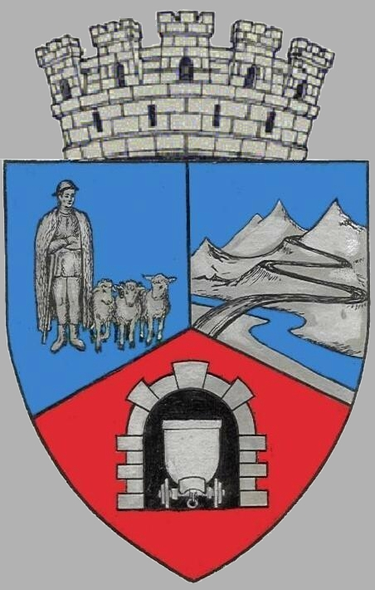
JUDEŢUL HUNEDOARA
CONSILIUL LOCAL VULCAN

HOTĂRÂRE NR. 35 /2017
privind aprobarea Planului de Ordine si Siguranţă Publică al Poliţiei Locale a Municipiului Vulcan actualizat în luna martie 2017

CONSILIUL LOCAL AL MUNICIPIULUI VULCAN;
Analizând expunerea de motive a primarului municipiului Vulcan înreg. sub nr. 25/9612/16.03.2017 , prin care se propune aprobarea Planului de Ordine si Siguranţă Publică al Poliţiei Locale a Municipiului Vulcan, actualizat în luna martie 2017;
Văzând Proiectul de hotărâre nr. 25/9613/2017, raportul Serviciului Poliția Locală din cadrul aparatului de specialitate al Primarului Municipiului Vulcan înregistrat sub nr. 37/9614/2017, avizul comisiei de specialitate”Juridică și de disciplină ” înregistrat sub nr. 44/9615/2017, de pe lângă Consiliul local,
Ţinând cont de Hotărârea Consiliului Local Vulcan nr. 57/2015 privind aprobarea Planului de Ordine si Siguranţă Publică a Municipiului Vulcan;
Văzând procesul verbal al Comisiei locale de Ordine Publica nr.15140/16.03.2017;
În conformitate cu prevederile art.6, lit. a) si art.30, lit. g) din Legea nr.155/ 2010 a Politiei Locale, republicată ,cu modificările ulterioare, precum şi Ordinul Ministrului Administratiei si Internelor nr . 92/2011 privind aprobarea Metodologiei de elaborare a planului de ordine si siguranta publică al Politiei Locale;
Ţinând cont de prevederile art. 7 din Legea nr. 52/2003 privind transparenţa decizională in administraţia publică, republicată;
În temeiul art.36 , alin. (6), lit.a), pct.7 şi art.45, alin. (1) din Legea administraţiei publice locale nr. 215/2001, republicată, cu modificările şi completările ulterioare;

HOTĂRĂŞTE:
ART.1 Se aprobă Planul de Ordine si Siguranţă Publică al Poliţiei Locale a Municipiului Vulcan actualizat în luna martie 2017, prevăzut în anexa care face parte integrată din prezenta hotărâre.
ART. 2 Împotriva prevederilor prezentei hotărâri se poate face contestaţie în conformitate cu prevederile Legii nr. 554/2004 privind contenciosul administrativ, cu modificările şi completările ulterioare.
ART. 3 Prezenta hotărâre se comunică Instituţiei Prefectului - judeţul Hunedoara, membrilor comisiei locale de ordine publică, Poliţiei Române Vulcan, Poliţiei locale şi se va aduce la cunoştinţă publică.

VULCAN, 28.04.2017

PREŞEDINTE DE ŞEDINŢĂ: CONTRASEMNEAZĂ : SECRETAR Consilier Petculescu Petre Dan Jr. Peter Rodica

Prezenta hotărâre a fost adoptată prin vot liber exprimat , fiind exprimate 18 voturi „pentru”

